Краткосрочное планирование
Раздел долгосрочного плана:
Дата: 25.09.2020  Класс: 11 |  | Школа: ГУ «Краснополянская средняя школа»  Ф.И.О. учителя: Ибаева Яха Масутовна  Количество отсутствующих:___  присутствующих: 21
Тема урока: | Смешанный тип экономики
Цели обучения | 11.1.1.4 объяснять особенности экономического развития, используя знания о типах экономических систем;  11.1.1.7 исследовать причины перехода  к смешанному типу экономики, определяя его характерные признаки
Цели урока | Оценивают преимущества моделей смешанной экономики:  - выявляют достоинства и недостатки смешанной экономики  - характеризируют модели смешанной экономики  - оценивают казахстанскую модель развития экономики
Критерии оценивания | - выявляют три достоинства и три недостатка смешанной экономики  - создают кластер с характеристикой моделей смешанной экономики  - продемонстрируют достижения Акмолинской области по Стратегии «Казахстан – 2030»
Языковые цели | Работа с терминами и понятиями, организация диалогической беседы после ознакомления с содержанием параграфа
Привитие ценностей | Интерес к истории
Межпредметная связь | География, история Казахстана, краеведение.
Предыдущее обучение | Знают содержание стратегии «Казахстан – 2030»
Ход урока
Запланированные  этапы урока | Запланированная деятельность на уроке |  | Ресурсы
Начало урока  (0-8 мин) | Орг. момент.  Актуализация знаний  - Что видите на фото? О чем будем говорить на уроке?  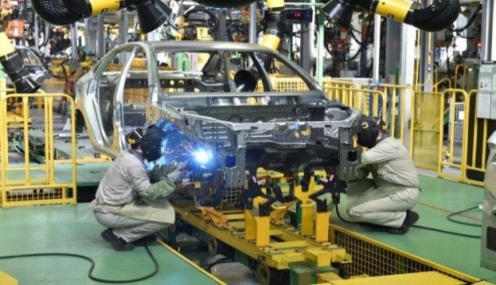  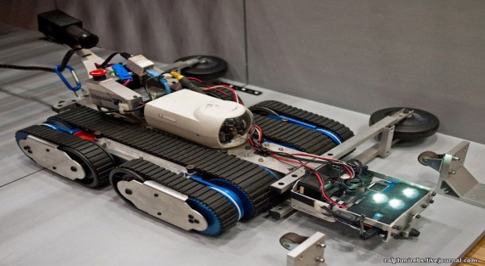 |  | Фотографии, иллюстрации
Середина урока  (10 -22 мин) | Задание 1. ИР  Заполните таблицу: «Выявить достоинства и недостатки  смешанной экономики»  Смешанная экономика  преимущества недостатки  Дескрипторы:  - Выявляют 1-2 преимущества и недостатка;  - Выявляют 3-4 преимущества и недостатка.  ФО. Самооценивание. Шаблон с правильными ответами.  Задание 2. ПР. Кластер. «Модели смешанной экономики.  Определяют признаки»  Модели  Дескрипторы  - правильно отмечают 1-2 модели, определяют признаки;  - правильно отмечают 3-4 модели, определяют признаки.  ФО. Взаимооценивание. ПМИ.  Задание 3. ГР. Пресс-конференция «Достижения программы 2030 на примере Акмолинской области»  ФО. Комментарии учителя |  | Учебник, таблица  Приложение – кластер  Интернет-ресурс  (газета Акмолинская правда)
Конец урока  (10 мин) | Рефлексия:  обратная связь учитель предлагает дополнить бортовой журнал  - «Бортовой журнал»  Что я раньше знал Узнал после изучения темы Новые сведения  Ученики заполняют 2-3 раздел журнала  Д/З прочитать параграф.  - Составить 3 вопроса низкого порядка  - Составить 3 вопроса высокого порядка  - Заполнить Концептуальную таблицу  Стратегия Политическая сфера Экономическая сфера Социальная сфера  2030  2050  Вывод

